MAKLUMAT PELAYANAN

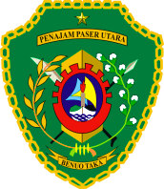
PEMERINTAH KABUPATEN PENAJAM PASER UTARA
DINAS KESEHATAN
Jalan Propinsi KM. 9 Nipah-Nipah, Kalimantan Timur
E-mail :dinkesppu17@gmail.com

MAKLUMAT PELAYANAN

“DENGAN INI KAMI MENYATAKAN SANGGUP MENYELENGGARAKAN PELAYANAN SESUAI STANDAR PELAYANAN YANG TELAH DITETAPKAN DAN APABILA TIDAK MENEPATI JANJI INI, KAMI SIAP MENERIMA SANKSI SESUAI PERATURAN PERUNDANG-UNDANGAN YANG BERLAKU”

Penajam, Januari 2021
Kepala Dinas;

dr. Jansje Grace Makisurat, MH
Pembina Tk. I, IV/b
NIP. 196901252002122005

